Памятка для родителей «Безопасность ребенка в быту»
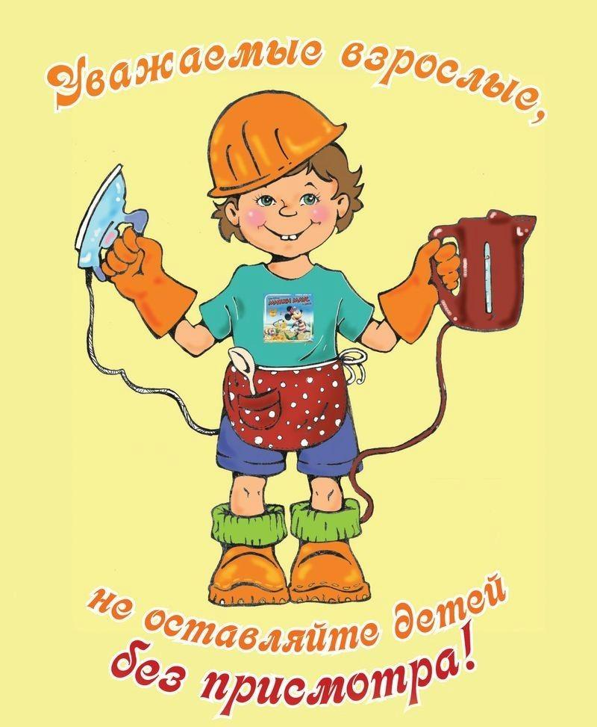
Дорогие родители! Лучший способ повысить личную безопасность и безопасность окружающих - это не создавать экстремальные ситуации, а в случае их возникновения (независимо от причин) эффективно им противодействовать, уметь оказать помощь себе и другим.
Безопасность ребенка является основным звеном в комплексе воспитания ребенка.
Необходимо предпринимать меры предосторожности от получения ребенком травмы, потому что дети в возрасте до 7 лет проявляют большой интерес к окружающим их предметам, в частности электроприборам, аудио и видео технике и взрывоопасным предметам.
За 6,5 месяцев 2019 года ОГБУЗ Аларская РБ зафиксировано 10 случаев термических ожогов у детей различной степени тяжести. 3 ребенка погибло.
По сравнению с прошлым годом количество ожогов у детей увеличилось более чем в 3 раза (за 6 месяцев 2018 - 3 случая).

Вы обязаны обеспечить безопасность вашего дома (кухни, ванной комнаты, спальни, зала и т. д.)!
Ребенок дошкольного возраста и младшего школьного возраста должен находиться под присмотром взрослых . Не оставляйте ребенка одного, без присмотра взрослых!
Изолируйте от ребенка спички, острые, легко бьющиеся и легковоспламеняющиеся
Предметы, лекарства и медицинские препараты (таблетки, растворы,
мази), средства для мытья посуды и уборки помещения. Они могут вызвать раздражение слизистой глаз, ожоги поверхности кожи, отравление.
Следите за тем, чтобы ваш ребенок был под присмотром, ухожен, одет,
накормлен и вместе с вами познавал мир через окружающие его
предметы, а не самостоятельно, через травматизм и опасность жизнедеятельности!
Источники потенциальной опасности для детей:
- Предметы, которыми ребенку категорически запрещается
пользоваться:
- спички;
- газовые плиты;
- печка;
- электрические розетки;
- включенные электроприборы.
2. Предметы, которые необходимо хранить в недоступных для детей
местах:
- бытовая химия;
- лекарства;
- спиртные напитки;
- сигареты;
- пищевые кислоты;
- ртутные градусники;
- режуще-колющие инструменты.
Ребенок должен запомнить:
- Когда открываешь воду в ванной или в кухне, первым отворачивай кран с
холодной водой. Чтобы не обжечься, добавляй горячую воду постепенно.
- Никогда не прикасайся к электрическому прибору (стиральная машина, чайник, фен и т.д.), когда у тебя мокрые руки, потому что вода – хороший проводник электричества, и ты можешь получить сильный удар током.
- Не трогай экраны включенного телевизора или компьютера. На экране может скопиться статический электрический заряд, и тогда тебя ударит током.
Уважаемые родители!
Помните, что от качества соблюдения вами
профилактических и предохранительных мер зависит
безопасность вашего ребенка!

